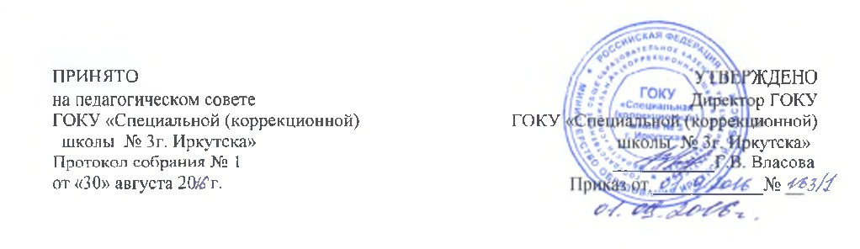

**Положение о Совете школы**

**ГОКУ «Специальной (коррекционной) школы № 3 г. Иркутска»**

**1. ОБЩИЕ ПОЛОЖЕНИЯ**

1.1. В целях содействия осуществлению самоуправленческих начал, развитию инициативы педагогического и ученического коллективов, способствующих организации образовательного процесса и финансово-хозяйственной деятельности, расширению коллегиальных, демократических форм управления и воплощению в жизнь государственно - общественных принципов управления, создается орган самоуправления - Совет школы

1.2. Совет Учреждения работает в тесном контакте с администрацией и общественными организациями образовательного учреждения и в соответствии с действующим законодательством и подзаконными актами:

* Конституцией Российской Федерации;
* Конвенцией ООН о правах ребенка;
* Федеральный закон от 29 декабря 2012 г. № 273 – ФЗ "Об образовании в Российской Федерации";
* Уставом ГОКУ «Специальной (коррекционной) школы №3 г. Иркутска»,

**2. ФУНКЦИИ СОВЕТА УЧРЕЖДЕНИЯ**

2.1. Совет Учреждения осуществляет общее руководство в рамках установленной компетенции.

2.2. Совет Учреждения:

- принимает участие в обсуждении перспективного плана развития, программы Развития школы;

* утверждает правила внутреннего трудового распорядка;
* во взаимодействии с педагогическим коллективом организует деятельность других органов  
  самоуправления;
* поддерживает общественные инициативы по совершенствованию и развитию обучения и  
  воспитания молодежи, творческий поиск педагогических работников в организации опытно-  
  экспериментальной работы; определяет пути взаимодействия образовательного учреждения с  
  научно-исследовательскими, производственными, кооперативными организациями, добровольными обществами, ассоциациями, творческими союзами, другими государственными (или негосударственными), общественными институтами и фондами с целью создания необходимых условий для разностороннего развития личности обучающихся (воспитанников) и профессионального роста педагогов;
* заслушивает директора школы о рациональном расходовании внебюджетных средств на  
  деятельность школы; определяет дополнительные источники финансирования; согласует централизацию и распределение средств школы на ее развитие и социальную защиту работников, обучающихся (воспитанников);
* заслушивает отчеты о работе директора школы, его заместителей, других работников, вносит  
  на рассмотрение конференции предложения по совершенствованию работы администрации;  
  знакомится с итоговыми документами по проверке органами управления образованием и т.д.  
  деятельности ОУ заслушивает отчеты о мероприятиях по устранению недостатков в его  
  работе;
* в рамках действующего законодательства Российской Федерации принимает необходимые  
  меры по защите педагогических работников и администрации от необоснованного вмешательства в их профессиональную деятельность, а также по обеспечению гарантий автономности школы, ее самоуправляемости; обращается по этим вопросам в муниципалитет, общественные организации.

**3**. **СОСТАВ СОВЕТА УЧРЕЖДЕНИЯ**

3.1. Совет Учреждения, который избирается в количестве 10 человек на общем собрании  
работников Учреждения сроком на 1 год.

3.2. В состав совета включаются:

* Представители учителей и воспитателей - 2 человека
* Представители технического и вспомогательного подразделений - 2 человека
* Заместители директора по УР, ВР и АХЧ
* Председатель профкома
* Главный бухгалтер
* Представитель обучающихся
  1. Решение об избрании в члены Совета Учреждения принимается большинством голосов членов общего собрания работников Учреждения.

3.4. Совет школы избирает его председателя. Директор школы входит в состав Совета на  
правах сопредседателя.

3.5. Для ведения протокола заседаний Совета из его членов избирается секретарь.

* 1. Заседания Совета Учреждения проводятся по мере надобности, но не реже одного раза  
     полугодие.

**4. ПРАВА И ОТВЕТСТВЕННОСТЬ СОВЕТА ШКОЛЫ**

* 1. Заседание Совета Учреждения правомочно, если на заседании присутствует более половины его членов.

4.2. Решение заседания по вопросам исключительной компетенции Совета Учреждения принимается квалифицированным большинством голосов (не менее 2/3). По другим вопросам решение считается принятым, если за него проголосовало более половины членов Совета Учреждения.

4.3. Совет Учреждения несет ответственность перед Учредителем за своевременное принятие

и выполнение решений, входящих в его компетенцию.

4.4. Все решения Совета Школы, являющиеся рекомендательными, своевременно доводятся  
до сведения коллектива школы, родителей (законных представителей) и Учредителя.

* 1. Совет школы имеет следующие права:

- предлагать руководителю план мероприятий по совершенствованию работы школы;

- присутствовать и принимать участие в обсуждении вопросов о совершенствовании организации образовательного процесса на заседаниях педагогического совета, методического объединения учителей, родительского комитета;

- участвовать в организации и проведении общеучрежденческих мероприятий воспитательного характера для обучающихся;

- совместно с директором школы готовить информационные и аналитические материалы о деятельности.

**5. ДЕЛОПРОИЗВОДСТВО**

5.1. Ежегодные планы работы Совета Учреждения отчеты о его деятельности входят в  
номенклатуру дел школы.

5.2. Протоколы заседаний Совета Учреждения его решения оформляются секретарем в «Книгу  
протоколов заседаний Совета Учреждения». Каждый протокол подписывается председателем  
Совета и секретарем. Книга протоколов заседаний Совета вносится в номенклатуру дел  
школы и хранится в ее канцелярии.